Переход на электронную трудовую книжку
Журнал регистрации электронных трудовых книжек нужно вести всем организациям, которые нанимают персонал. Такая необходимость обусловлена тем, что трудовые книжки являются документами строгой отчетности и содержат сведения о трудовом опыте и стаже работы сотрудников. Напомним, что в 2020 году начался переход на электронные сведения о трудовой деятельности, в связи с чем работодателям придется оформлять не только бумажные трудовые книжки, но и электронные (ЭТК).
Краткая информация об электронных трудовых книжках
ЭТК, а точнее «Сведения о трудовой деятельности» содержат те же сведения, что и бумажные трудовые (ст. 66.1 ТК РФ). Ведет их ПФР, для чего работодатели в установленные сроки подают в ведомство сведения о кадровых событиях по каждому сотруднику (приеме, увольнении, переводе и т.д.). Для перехода на ЭТК работодателям не придется устанавливать специальное программное обеспечение, так как для хранения данных о трудовой деятельности будут использоваться информационные системы ПФР.
Сотрудникам нужно выбрать, хотят ли они сохранить бумажную трудовую книжку или предпочтут, чтобы сведения об их трудовой деятельности оформлялись в электронном формате, для чего нужно написать соответствующее заявление работодателю. В случае отказа от бумажного формата трудовая книжка выдается на руки гражданину и с этого момента вся ответственность за сохранность документа с работодателя снимается. Перед выдачей трудовой в нее нужно внести запись о том, что работник подал заявление о переходе на ЭТК.
Для того, чтобы переход на систему электронных трудовых книжек прошел без проблем, работодателям нужно предпринять такие действия:
внести изменения в локальные нормативные акты, соглашения и коллективные договоры;
технически подготовиться к передаче сведений в ПФР через Интернет;
письменно уведомить персонал о переходе на ЭТК.

Особенности процедуры уведомления работников
До 30 июня 2020 года руководство организаций должно поставить в известность весь персонал о предстоящих новшествах, для этого каждому сотруднику нужно вручить соответствующее уведомление. Уведомление составляется в свободной форме, строгие требования к его оформлению отсутствуют. Важно, чтобы в тексте документа было указано, что в связи с изменениями действующего законодательства у работников появилась возможность сменить бумажную трудовую книжку на электронную, но они также вправе продолжить ведение обычной трудовой на бумаге. Также нужно указать, что работники до 31.12.2020 г. должны подать заявление о сохранении бумажной трудовой либо об отказе от нее. В ряде случаев такое заявление может быть подано и позднее.
Информирование персонала о введении ЭТК – это обязанность всех без исключения работодателей. В связи с этим руководителю нужно назначить ответственного сотрудника, который будет выдавать работникам такие уведомления под роспись. Кроме того, необходимо вести специальный журнал электронных трудовых книжек и отмечать в нем тех, кто уже получил уведомления. Если в данное время нет возможности лично вручить уведомление, его можно отправить по почте заказным письмом или передать курьером. Также в журнал целесообразно вносить данные заявлений, поданных работниками о выборе ЭТК или обычной трудовой книжки.

Каким образом работники смогут получить сведения о своем трудовом стаже?
Если работник выбрал ведение электронной трудовой книжки и отказался от бумажной трудовой, он сможет получить необходимую информацию такими способами:
Обратившись к работодателю по последнему месту работы. Работодатель должен выдать сведения в течение 3 дней (рабочих) с момента получения соответствующего заявления от работника или в день его увольнения. Отметим, что работодатель сможет выдать сведения только за тот период, когда человек работал у него.
Обратившись в отделение Пенсионного фонда.
Оформив заявку на портале «Госуслуги» или МФЦ.
Журнал учета электронных трудовых книжек: что это за документ
Журнал перехода на электронные трудовые книжки предназначен для фиксации факта вручения уведомлений работникам. Также в него можно вносить записи о выдаче гражданам сведений о работе в соответствии со ст. 66.1 ТК РФ. Вести такой журнал не обязательно, но пользу от его оформления невозможно переоценить. Внося записи в журнал, сотрудники отдела кадров смогут проконтролировать, все ли работники получили уведомления о переходя на ЭТК, и определить, скольких людей еще нужно уведомить.
Журнал не имеет унифицированной формы, его можно вести на бумаге или в электронном виде. Ведение журнала осуществляют сотрудники кадровой службы или иного подразделения, на которое возложена функция по оформлению приема и увольнения сотрудников.
Как правильно оформить журнал
Журнал учета уведомлений ЭТК состоит из обложки и табличной части. На титульном листе нужно указать такие сведения:

полное и краткое наименование организации или ИП;
название документа;
дату начала ведения журнала и дату окончания.
В табличной части отображают следующую информацию:
порядковый номер записи;
Ф.И.О. и должность сотрудника;
реквизиты приказа, на основании которого сотрудник был зачислен в штат;
отметку о вручении уведомления о переходе на ЭТК;
подпись работника, которой он подтверждает факт получения уведомления;
дата получения заявления от работника об отказе или продолжении ведения обычной трудовой;
Ф.И.О. и должность ответственного сотрудника, который заполнил журнал и выдал уведомление.

Если гражданин выбрал ведение трудовой книжки в электронном формате, то в журнале целесообразно указать дату, с которой бумажный документ был передан ему на руки.

Общие правила оформления журнала перехода на электронные трудовые книжки:
Документ нужно прошнуровать.
Все страницы журнала должны быть пронумерованы.
Руководитель организации должен заверить журнал своей подписью. При наличии печати ею также заверяют документ.
Обязательно наличие надписи «Пронумеровано и прошнуровано __ листов».
В журнале не должно быть помарок и исправлений.
Образец заполнения журнала учета электронных трудовых книжек приведен ниже.
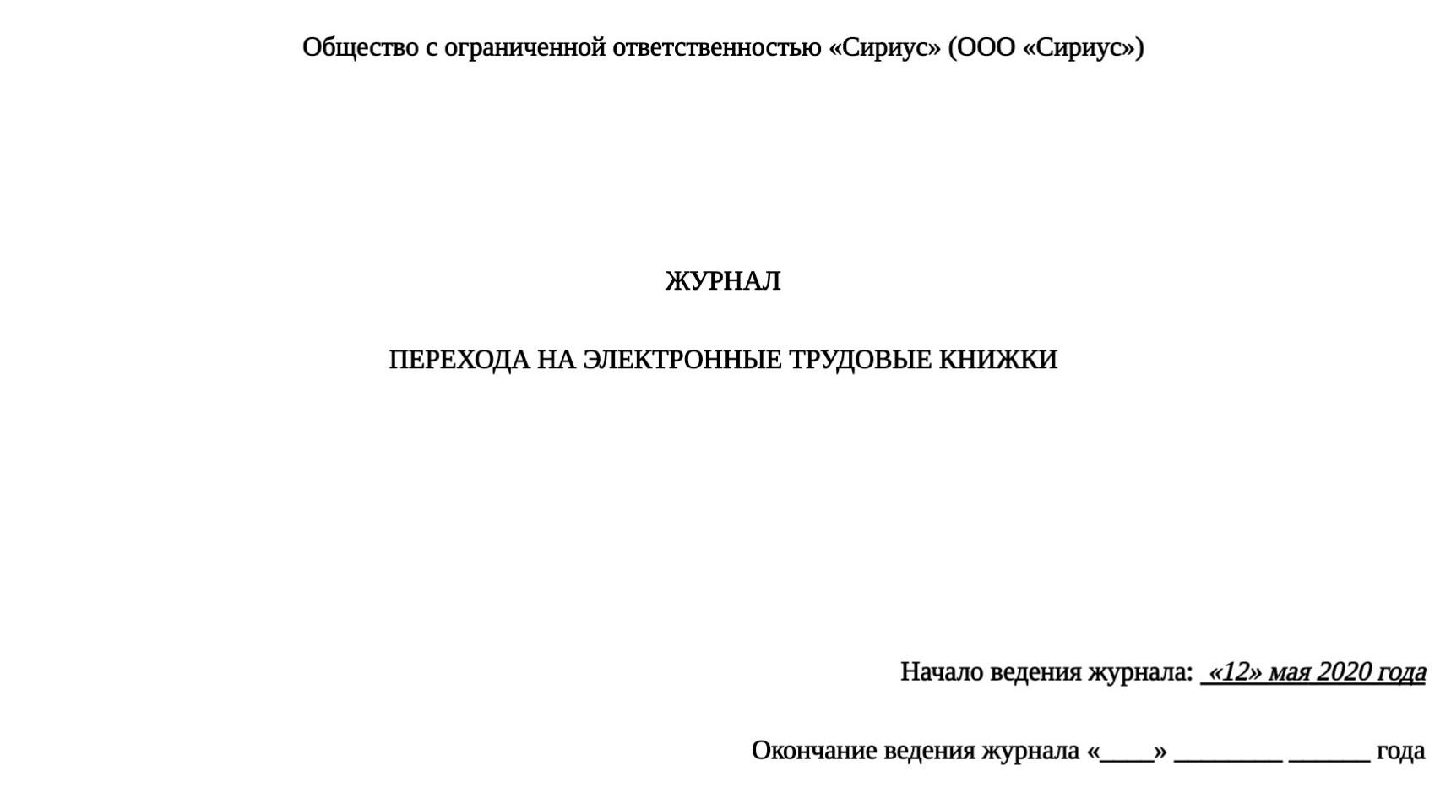
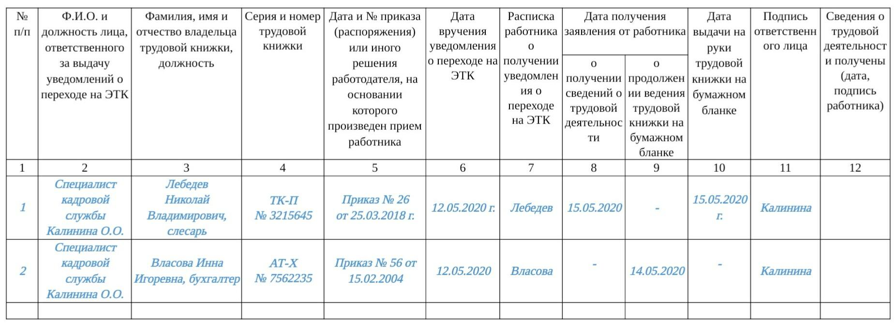
Правительство продлило срок уведомления работников об электронных трудовых книжках

У работодателей теперь больше времени, чтобы сообщить сотрудникам о переходе на электронные трудовые книжки. Последний день для уведомления перенесли с 30 июня на 31 октября.
Разрешено использовать не только письменную форму. Работодатели должны закрепить удобный способ уведомления в локальных нормативных актах с учетом мнения профсоюза (если он есть).
Изменения вступили в силу с 23 июня 2020 года.(Документ: Постановление Правительства РФ от 19.06.2020 N 887).

